EDUCA FAMILIAS: CÓMO CAMBIAR A LA VEZ LA CONTRASEÑA DE EDUCA Y DEL MAIL DE EDUCACIÓN
(MUY RECOMENDABLE PONER LA MISMA EN AMBOS SITIOS)
*SUGERENCIA DE CONTRASEÑA: APELLIDO Y AÑO DE NACIMIENTO (todo junto y en minúsculas).
*se puede hacer desde el portal de EDUCA, entrando tanto con las claves de los padres como con las del alumno. https://educages.navarra.es/Educa/portal/es/#/
*se hace desde la parte superior derecha del portal EDUCA de familias, desde la LLAVE pintada en amarillo, y marcando la opción de “cambiar también la contraseña de la cuenta Google” como en la IMAGEN.
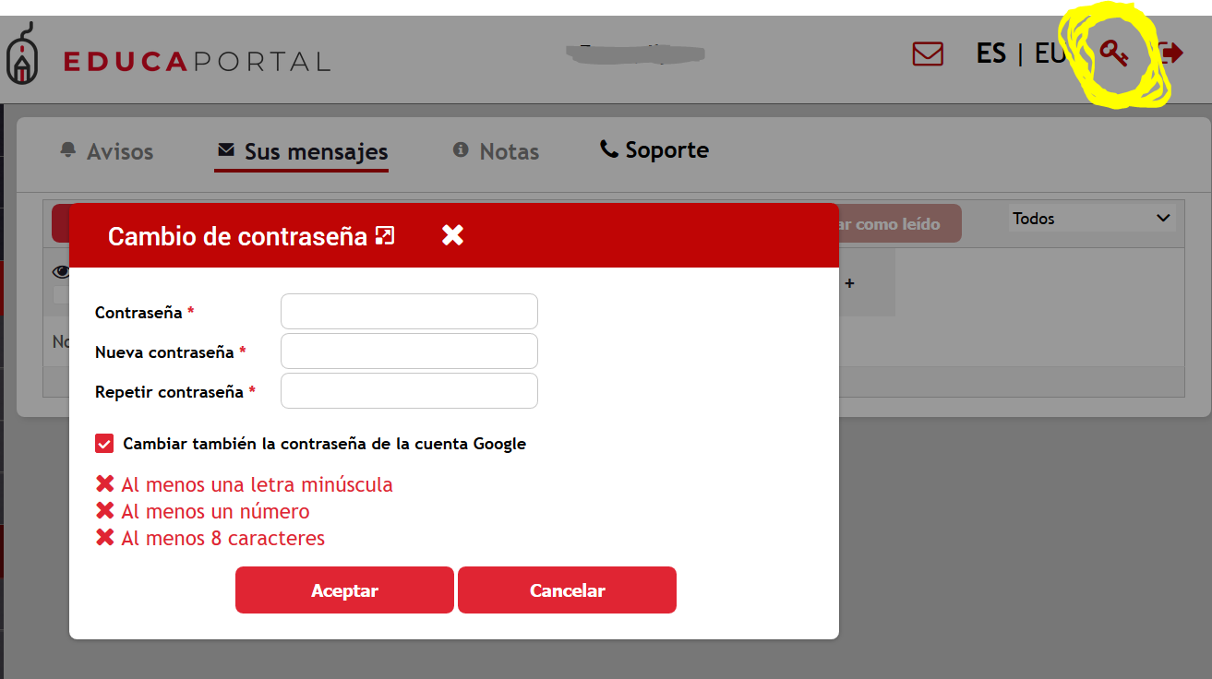

EDUCA FAMILIAS: CÓMO CAMBIAR ÚNICAMENTE LA CONTRASEÑA DEL MAIL DE EDUCACIÓN
*RECOMENDAMOS PONER LA MISMA CONTRASEÑA QUE YA TIENEN para entrar a EDUCA
*desde el menú MATRÍCULAS ACTIVAS, SERVICIOS IKASNOVA (ver IMAGEN). Ahí pueden ver su mail de educación y pueden cambiar la contraseña o crearla por primera vez.
